ЗДОРОВЬЕ СБЕРЕГАЮЩИЕ ТЕХНОЛОГИИ В ПРЕДМЕТНО-ПРОСТРАНСТВЕННОЙ СРЕДЕ ДОШКОЛЬНОГО ОБРАЗОВАТЕЛЬНОГО УЧРЕЖДЕНИЯ.

Косычева Т.И. заведующий
Воробьева О.Н. старший воспитатель
Болгова Г.А воспитатель
МБДОУ «Детский сад №328»
городского округа Самара

Аннотация: авторами данной статьи отмечается, что предметно-пространственная среда должна стимулировать физическую активность детей, присущее им желание двигаться, познавать, побуждать к подвижным играм. Отмечается, что необходимо внедрять здоровье сберегающие технологии в развитие предметно - пространственной среды.
Ключевые слова: предметно-пространственная среда, здоровье сберегающие технологии.
Забота о здоровье – это база физического и нравственного самочувствия, а гарантировать его укрепление, возможно лишь только решая комплексно педагогические, медицинские и социальные вопросы. В последние годы наблюдается резкое ухудшение состояния здоровья детей, поэтому их оздоровление является одной из ведущих задач, которые стоят перед социумом. Актуальность проблемы ориентируется на высокую заболеваемость детей дошкольного возраста. Мы считаем, что здоровье надо формировать с детства, когда наиболее прочно закладывается навык оздоровления, когда стимулом является природное любопытство ребенка, возможность все узнать и все попробовать, высока двигательная активность и оптимизм.
Старания сотрудников нашего ДОУ ориентированы на оздоровление ребенка-дошкольника, культивирование здорового образа жизни. Неслучайно именно эти задачи считаются приоритетными в программе модернизации российского образования. Одним из средств решения обозначенных задач становятся здоровье сберегающие технологии в предметно пространственной среде.
Развивающая среда — это определенным образом упорядоченное образовательное пространство, в котором осуществляется развивающее обучение.
В дошкольной педагогике под термином «развивающая среда» понимается «комплекс материально-технических, санитарно-гигиенических, эргономических, эстетических, психолого-педагогических условий, обеспечивающих организацию жизни детей и взрослых».
Эти основы отражены и в требованиях ФГОС ДО: развивающая предметно-пространственная среда гарантирует наибольшую реализацию образовательного потенциала пространства и оснащения ее для развития детей дошкольного возраста в соответствии с особенностями каждого возрастного этапа, охраны и укрепления их здоровья, учёта индивидуальных особенностей и коррекции недостатков их развития.
Мы считаем, что развивающая функция предметной среды требует реализации сочетания классических и новых компонентов, что обеспечивает преемственность развития деятельности от простых ее форм к более сложным.
Чтобы работа была действенной предметно-пространственная среда должна совершенствоваться, обновляться, модернизироваться. Поэтому педагоги нашего МБДОУ постоянно ищут пути совершенствования работы по укреплению здоровья воспитанников, и их физического развития.
Проанализировав свою работу, мы пришли к выводу, что необходимо довести предметно-пространственную среду до уровня современных требований и ФГОС, с использованием здоровье сберегающих технологий.
Мы изучили современные здоровье сберегающие технологии, их основное содержание, принципы и направления использования в ДОУ.
Цель здоровье сберегающих образовательных технологий - гарантировать дошкольнику возможность сохранения здоровья, сформировать у него нужные знания, умения и навыки по здоровому образу жизни, обучить применять приобретенные знания в повседневной жизни. Здоровье сберегающие педагогические технологии применяются в различных видах деятельности и представлены как:
• технологии сохранения и стимулирования здоровья;
• технологии обучения ЗОЖ;
• коррекционные технологии.
Для этого нами был разработан двухгодичный педагогический проект «Использование традиционных и инновационных форм и методов физического развития и оздоровления дошкольников».
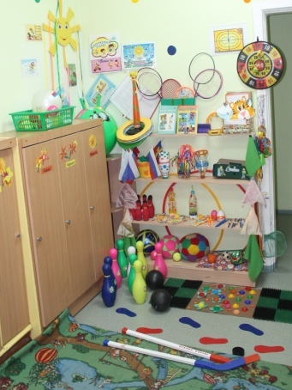
Цель проекта: формирование осознанного отношения детей к своему здоровью, создание системы здоровье сбережения в ДОУ.
В результате реализации проекта мы получили следующие результаты:
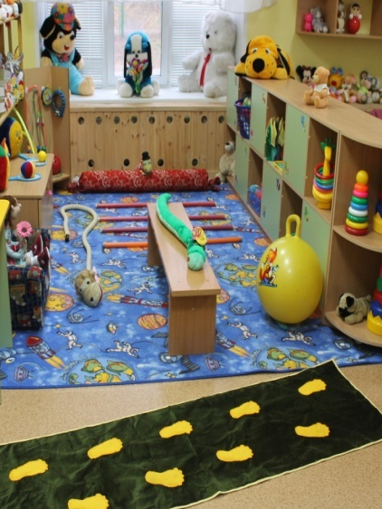
Уголки двигательной активности стали соответствовать современным требованиям, у детей появилась возможность активного и постоянного совершенствования двигательных навыков (Рис.1).
Для родителей нашими воспитателями созданы образовательные маршруты, которые помогают им знакомить детей с различными видами спорта и правильно выбрать спортивную секцию для своего ребенка.
Для использования педагогами в НОД и индивидуальной работы с детьми, создана медиа - коллекция презентаций и интерактивных дидактических игр по темам здоровье сбережения, приобщения детей к ЗОЖ и ознакомления воспитанников с различными видами спорта.
Рис. 1
Одним из элементов предметно-пространственной среды детского сада стал архитектурно-ландшафтный объект – стадион.
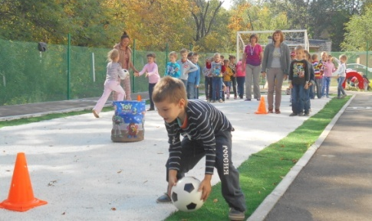
Он оборудован зонами для подвижных и спортивных игр, беговой дорожкой, «полосой препятствий», прыжковой ямой, оборудованием для обучения детей подлезанию и пролезанию, мишенями для метания в цель с различного расстояния, «дорожкой здоровья» для проведения мероприятий по профилактике плоскостопия. Стадион позволил проводить педагогам НОД, спортивные и физкультурные досуги, прогулки на воздухе. Это повысило двигательную активность воспитанников; групповую слаженность и коллективизм среди детей; укрепило связи «детский сад – родитель», «ребенок – родитель». (Рис. 2)
Рис. 2
Стадион детского сада стал территорией, где сконструирована максимально привлекательная для детей предметно – пространственная среда.
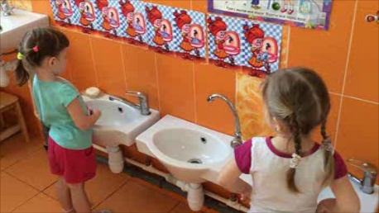
Для воспитания культурно-гигиенических навыков у детей педагоги стали использовать алгоритмы и дидактические игры-алгоритмы, основанные на технологии «Обучение ЗОЖ». (Рис. 3)
Для развития речи и моторики у дошкольников, на основе коррекционной технологии наши педагоги в своей работе, используют теневой театр. Уровень развития руки детей находится в прямой зависимости от степени cформированности тонких движений пальцев рук. Тренировка рук ускоряет процесс функционального созревания мозга, стимулирует развитие речи и общее развитие ребенка.
Рис. 3
Для сохранения и укрепления зрения детей, из-за отрицательного воздействия компьютеров и телевизоров, важна, постоянная профилактическая работа. Именно по этой причине педагоги стали применять в своей работе различные дидактические игры, влияющие на развитие остроты зрения и подвижности глаз. Тренажеры для развития восприятия и зрительно-двигательной моторной координации.
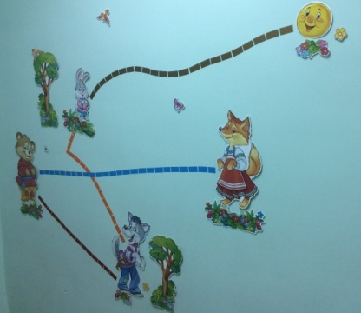
На стенах группы нанесены схемы - зрительно двигательных проекций, которые применяются для коррекции зрения, профилактики близорукости. (Рис. 4)
С недавнего времени мы стали использовать в работе с детьми игру «Зазеркалье». Данная игра позволяет научить детей координировать движение рук со зрением.
Рис. 4
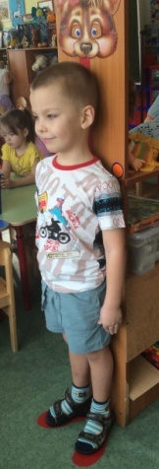
Для профилактики нарушений и отклонений опорно-двигательной системы детей дошкольного возраста в предметно-развивающей среде групповых помещений, разместили тренажеры правильной осанки с ориентирами для самоконтроля осанки, что обеспечивает многократное их использование детьми в течение всего дня. (Рис. 5)
В оптимальном комбинировании всевозможных методов и способов профилактики психо-эмоционального напряжения и становления творческих возможностей дошкольников, внедряя технологии сохранения и стимулирования здоровья, в своей работе наши педагоги используют игры с песком (световой планшет). Песок - это и замечательный сенсорный материал, и предметно-игровая среда, и великолепный материал для изобразительной творческой деятельности, экспериментирования, конструирования, созидания, познания... При этом создаются благоприятные условия для проявления у детей концентрации внимания, любознательности, увлеченности, а также для релаксации. Активируются мыслительные и эмоциональные резервы.
Рис. 5
Вся проделанная работа позволила разнообразить развивающую среду в ДОУ, обеспечивающую жизненно важные потребности формирующейся личности. Созданная среда пробуждает у детей активность, дает им возможность осуществлять разнообразные виды деятельности, получать радость от них, предлагает ребенку всевозможный материал для его активного участия в разных видах деятельности.
Список литературы:
- Микляева Н.В., Прищепа С.С. Физическое развитие дошкольников. Часть 1 и 2. М: Сфера, 2015 г. С 244, 347
- Николаева Е.И., Федорук В.И., Захарина Е.Ю. Здоровьезбережение и здоровьеформирование в условиях детского сада. С-Пб: Детство-пресс, 2014 С 238
- Югова М.Р. Воспитание ценностей здорового образа жизни у детей 3-7 лет. Волгоград, 2016 г. С 137
- Федеральный государственный образовательный стандарт дошкольного образования. Приказ Министерства образования и науки Российской Федерации (Минобрнауки России) от 17 октября 2013 г. №1155 г. Москва «Об утверждении федерального государственного образовательного стандарта дошкольного образования» // Российская газета. 25 ноября 2013 г. №6241.
- Виды здоровьесберегающих технологий в ДОУ [Электронный ресурс]. –
Режим доступа: http://nsportal.ru/detskiy-sad/zdorovyy-obrazzhizni/2015/03/18/vidy-zdorove-sberegayushchih-tehnologiy-v-dou.

